

**Ведомости. 21.02.2025**

# «На дне»: философия против правды жизни

Никита Кобелев перенес пьесу Максима Горького в наши реалии, чтобы ответить на вечный вопрос о смысле страдания

[Наталья Витвицкая](https://www.vedomosti.ru/authors/984132-natalya-vitvitskaya) , критик

Художественный руководитель Александринского театра Никита Кобелев поставил на Основной сцене вверенного ему театра хрестоматийную пьесу Горького о жизни русской ночлежки. Это третья постановка «На дне» в истории Александринки, но первая, в которой действие перенесено в современность. Созвучие горьковской драматургии проблематике сегодняшнего дня в спектакле очевидно, но ненавязчиво. Режиссер вместе со зрителем пытается ответить на вопрос, что лучше – утешительная иллюзия или правда жизни. И если последнее, то что с этим делать.

Пьеса «На дне» в свое время поразила современников безысходными картинами из жизни частного ночлежного дома. Ее героями стали городские маргиналы: бывший карточный шулер, бывший актер, бывший аристократ, проститутка... Все они обитают в ночлежке, рассказывают о страшном прошлом и убеждают друг друга в беспросветности будущего. Когда среди них появляется старец Лука, он вносит разлад в привычную систему взаимоотношений и кое-кого (не всех) заставляет поверить в райские кущи и всеобщее счастье. Финал у пьесы открытый, старец исчезает, а каждому из героев уготована новая беда.

Кобелев переписал этот горьковский текст вместе со своим постоянным соавтором – драматургом Дмитрием Богославским (победитель Международного конкурса драматургов «Евразия» и лауреат Независимого международного конкурса современной драматургии «Исходное событие XXI век»). Новодрамовская система координат подразумевает социально-психологические темы и злободневность трактовки любого классического текста. А интерпретированный текст – это всегда акценты. Интересно, что Горький от акцентов сознательно отказался – кто прав, кто виноват в его истории, непонятно, каждый герой у него главный.

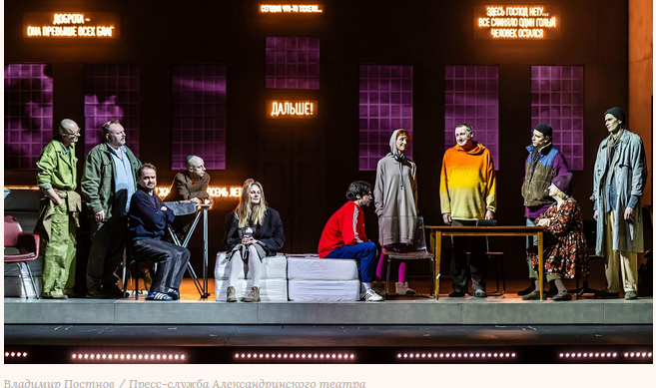

Кобелев и Богославский вслед за классиком постарались сохранить нейтралитет авторского посыла. И все же их сценарий тяготеет к тому, что центром становится вор Васька Пепел (харизматичный актер труппы Иван Ефремов). Он первым выходит на сцену, садится на корточки и контролирует каждого, кто появляется за ним. Его личная биография и психология раскрыты полнее других участников действа. Перед зрителем трагедия обреченности: Пепел поверил Луке и решил, что может вырваться в лучшую жизнь с любимой женщиной, оставив прошлое позади. Проиграл.

У остальных героев – от Актера, Квашни и Татарина до Кривого Зоба и Клеща – тоже кровавая история за плечами, но о ней говорится только намеками. Почему, например, торговка пельменями Квашня кормит обитателей ночлежки, как Татарин стал калекой, «настоящий» ли Барон и что именно произошло на кухне Костылевых, когда одна сестра изувечила кипятком ноги другой?

Прекрасным актерам Александринки (Игорь Волков, Сергей Паршин, Янина Лакоба, перечислить справедливо было бы всех), а также зрителям нужно додумывать речь персонажей и по-своему интерпретировать каждый шаг и поворот головы. Эта необходимость, как ни странно, отнюдь не отягощает спектакль, напротив, «тащит» его вперед. Это особенно важно, учитывая, что ни у Горького, ни у Кобелева с Богославским нет монолитного действия с завязкой и развязкой. И разрозненные и порой едва заметные элементы действия складываются в единую картину далеко не сразу. Вполне возможно, у кого-то из зрителей не складываются вообще.

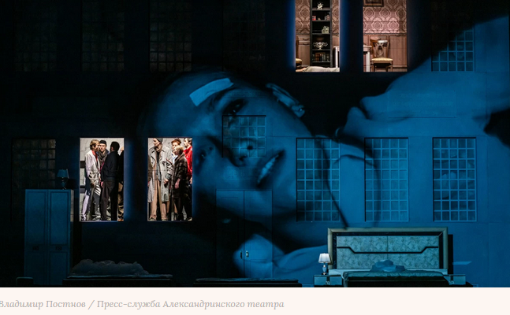Спектакль вслед за пьесой похож на собрание страшных биографий и поле борьбы двух совершенно разных философий. Лука в версии Александринского театра – старый хиппи, непонятно как забредший в ночлежку, где каждый живет по бесчеловечному закону «ты мне – я тебе» и не знает ничего о нежном сострадании и безусловной любви. За другую – «светскую», а не религиозную философию отвечает Сатин в безукоризненном исполнении единственного приглашенного актера в спектакле москвича Ильи Исаева. Он много говорит о человеческом достоинстве и трезвом восприятии страдания. Точки зрения двух антагонистов обозначены, но какая из них сильнее, для самого режиссера намеренно остается загадкой. Судя по всему, Кобелев сознательно пошел на это. Как, впрочем, и на то, что и пространство спектакля не дает ответов на горькие горьковские вопросы. Художник Нана Абдрашитова возвела на сцене подобие гигантского серого лофта или амбара. Никаких бытовых подробностей и даже намека на грязь и смрад. Предельная условность, почти стерильность. О мечте и правде сигнализирует только золотой театральный занавес в центре огромной сцены. Все герои одеты если не богато, то опрятно и вполне современно точно. Почему они вдруг оказались в этом месте, непонятно. А может быть, сегодняшнее «на дне» – это вообще не место, а внутренний мир?

Зато ясно, что герои не раз испытаны жизнью, затравлены, опустошены и, несмотря на показное бахвальство, некоторые из них не знают, как жить и во что верить. Две предложенные им модели мироустройства – сатинская и «от Луки» – не устраивают никого. Все и у всех заканчивается плохо. И если в начале спектакля на стенах псевдолофта еще горят неоновыми огнями горьковские строки вроде «Доброта – она превыше всех благ», то в финале постановки из строчки «Человек – это звучит гордо» отдельные буквы уже меркнут. Очевидно, символизируя тем самым стремительно приближающуюся утрату в человеке всего человеческого.